Информационное письмо



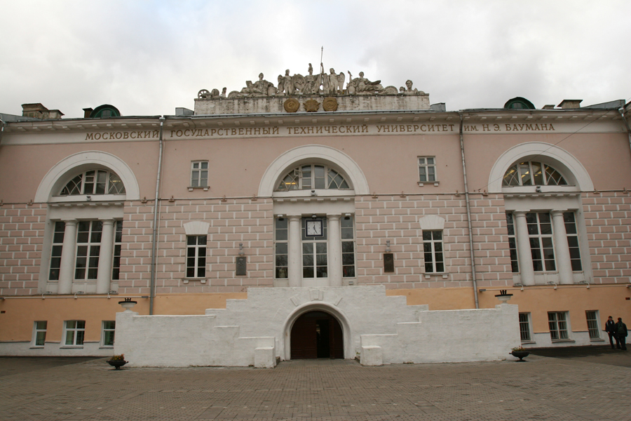
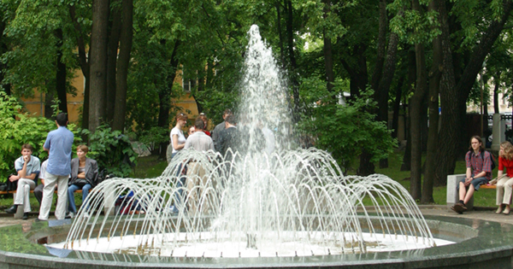

Приглашаются
молодые ученые и специалисты
в возрасте до 40 лет включительно и
доктора наук до 50 лет включительно

26 – 29 сентября 2018 г.

в Московский государственный технический университет имени Н. Э. Баумана

Москва – 2018
XI Всероссийская конференция
молодых ученых и специалистов
«Будущее машиностроения России»
Союз машиностроителей России

Московский государственный
технический университет
имени Н.Э. Баумана

Уважаемые коллеги!

Оргкомитет приглашает Вас принять участие
в работе Всероссийской конференции молодых ученых и специалистов
«Будущее машиностроения России»

Руководители конференции

Председатель
Союза машиностроителей России
Сергей Викторович Чемезов

Ректор МГТУ им. Н.Э. Баумана
Анатолий Александрович Александров

Первый заместитель Председателя
Союза машиностроителей России,
Первый заместитель председателя Комитета Государственной Думы по промышленности
Гутенев Владимир Владимирович

Тематика конференции

Обсуждение широкого круга вопросов, связанных с использованием последних достижений науки, техники и технологии в машиностроении

Языки конференции

Рабочий язык конференции – русский

Формы работы конференции
Работа конференции предусматривает
пленарные и секционные заседания

ОСНОВНЫЕ НАПРАВЛЕНИЯ РАБОТЫ

На конференции предполагается работа секций
по следующим основным направлениям:

А. Машиностроительные технологии
- Металлорежущие станки
- Инструментальная техника и технологии
- Технология машиностроения
- Метрология и взаимозаменяемость
- Литейные технологии
- Технологии обработки давлением
- Технологии сварки и диагностики
- Материаловедение
- Промышленный дизайн
- Оборудование и технологии прокатки
- Электронные технологии в машиностроении
- Лазерные технологии в машиностроении
- Реновационные технологии в машиностроении
Б. Энергомашиностроение
  - Теплофизика энергоустановок двигателей
  - Энергетические и транспортные установки и двигатели
  - Холодильная техника, компрессорные, вакуумные и гидравлические машины
  - Промышленная и экологическая безопасность
В. Специальное машиностроение
- Ракетно-космическая техника
- Вооружение и военная техника
- Робототехнические системы
- Транспортные системы
- Технологии специального машиностроения
- Композиционные материалы
Г. Робототехника и комплексная автоматизация
- Системы 3D-моделирования, прототипирования, графический дизайн
- Конструкторско-технологические решения в современной технике
- Современные методы инженерных расчетов
- Системы автоматизированного проектирования и поддержка жизненного цикла продукции
- Робототехнические и интеллектуальные системы в современном производстве и технике
Д. Развитие инженерного образования

Е. Экономика и управление в сфере высоких технологий
В рамках Конференции предполагается:
- Подведение итогов работы «Национальной научно-технической конференции», проводимой Союзом машиностроителей России. Информация по Конференции размещена на Интеренет-портале http://nntk-smr.ru/
- Проведение заседания Комиссии по молодежной политике Союза машиностроителей России

Контрольные даты

апрель – май 2018 г. | Рассылка информационного письма и заявки участника конференции
с 1 июня 2018 г. | Представление заявок на участие в конференции (авторское заявление и доклад)
август 2018 г. | Рассылка приглашений на конференцию
26-29 сентября 2018 г. | Проведение конференции

Организационный взнос

НЕ ВЗИМАЕТСЯ

Контакты
Адрес:
Россия, 105005, Москва, 2-я Бауманская ул., д. 5, стр. 1, МГТУ им. Н.Э.Баумана,
Всероссийская конференция молодых ученых и специалистов «Будущее машиностроения России»

Телефон: 8(499) 263-65-10

Информация на сайте:
http://hoster.bmstu.ru/~det/index.html

Для отправки заявок, тезисов докладов и иных материалов: е-mail:

mgtumash2018@yandex.ru

Представление материалов
на конференцию

Для участия в работе конференции необходимо направить в адрес Оргкомитета следующие материалы:
до 1 июля 2018 года
- Авторское заявление на участие в конференции, составленное на каждого участника (соавтора) согласно прилагаемой форме
- электронный вариант доклада (3-5 стр.) – это условие обязательное (не больше, не меньше)
- экспертное заключение о возможности публикации работы в открытой печати в электронном виде
Материалы конференции

После проведения конференции планируется издание сборника докладов конференции в электронном и печатном виде с включением сборника в РИНЦ.

Требования к оформлению

Электронный вариант доклада высылается в адрес Оргкомитета по электронной почте:
mgtumash2018@yandex.ru
Материалы, предоставляемые автором в редакцию журнала, для опубликования доклада научной конференции:
1. Авторское заявление по установленной форме.
2. Текст доклада в виде единого файла в формате Word (doc или docx), включающего в себя все его элементы:
- УДК работы;
- полный аппарат доклада на русском и английском языках (заглавие, фамилии и инициалы авторов, название организации, где они работают, аннотация, ключевые слова);
- список литературы (не менее 3 источников).
3. Файлы с фотографиями и/или рисунками к докладу (минимальный размер — 100 на 120 точек, не менее 72dpi, формат JPG, PNG, TIFF). Каждый рисунок должен быть представлен в виде отдельного файла в графическом формате, а не в виде документа Word с импортированными в него изображениями. Никаких других файлов с элементами статьи предоставлять в редакцию не следует.

XI Всероссийская конференция
молодых ученых и специалистов
«Будущее машиностроения России»

Схема
проезда

"Будущее машиностроения России"

